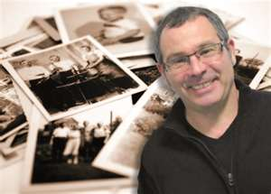

**Georges PUIG**  ***médium***

***Séances médiumniques en salle***

**« Depuis toujours me semble-t-il, j'ai de nombreux souvenirs de rencontres médiumniques** **datant de ma plus tendre enfance. J'ai refusé ce don** **pendant plus de trente ans et un jour, j'ai compris que c'était un véritable cadeau du ciel. Le médium est un pont entre notre monde et** l'**au-delà où se retrouvent nos proches décédés. J'ai la capacité de voir et d'entendre les défunts** **qui ont quitté leur enveloppe corporelle et sont devenus énergie.**

**Les messages des défunts** **doivent être pris comme un cadeau car il est difficile pour eux de s'exprimer ou de se montrer. »**

[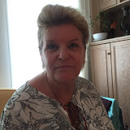](https://www.google.fr/maps/uv?hl=fr&pb=!1s0x12cddab93e1a273b:0xb1862e8b9355923f!2m5!2m2!1i80!2i80!3m1!2i100!3m1!7e1!4shttps://picasaweb.google.com/lh/sredir?uname=112699638725178796180&id=6172118886576192114&target=PHOTO!5sFRAN9OISE+VREL+PORTABLE+-+Recherche+Google&sa=X&ved=0CGoQoiowCmoVChMIr9LApKLsxgIVgTsUCh23EACr)

**Françoise VREL**

***Psychanalyste en transgénérationnel***

**« EMI : expérience de mort imminente»**

**…………………………………………………………………………………...**

Françoise Vrel a 22 ans de pratique, élève d'Elisabeth Kluber Ross, spécialiste en accompagnement de fin de vie.

**\*Ma nouvelle perception de la mort après cette expérience, les rencontres exceptionnelles que j'ai eues.**

**Je développerai la résonance dans ma vie après cette EMI.**

**\*Le rôle de nos actes dans notre vie pour élever notre âme et l'essence de l'âme par les nombres qui parlent de notre incarnation au quotidien.**

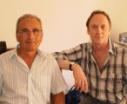

**Albert ARCHER et Yves LINES**

**«  A l’écoute de l’Au-delà »**

**La T.C.I.** : **La Transcommunication Instrumentale** **est la technique qui** **permet l’enregistrement des voix de l’Au-delà par le moyen d’un magnétophone et d’un micro extérieur**

**Yves et Albert viennent de Toulouse. « Notre objectif, depuis plus de 20 ans, est d’établir des contacts pour les personnes ayant perdu un être cher. Ceci afin de leur prouver sa survivance et leur apporter aussi l’espoir qu’ils se retrouveront. Avec le message nous leur apportons la preuve que le lien affectif n’est pas rompu. La vie continue après la mort. » En effet, la mort ne met pas fin à la relation, mais la transforme pour se continuer plus subtilement. Les personnes chères qui nous ont quittés désirent souvent communiquer avec nous, mais nous ne saisissons pas toujours le fin langage utilisé. Pourquoi désirent-elles nous parler et comment y parviennent-elles ? La communication avec l'au-delà et l'enregistrement des voix de nos aimés qui sont partis, que l'on peut entendre sur des bandes magnétiques. C’est étonnant !**

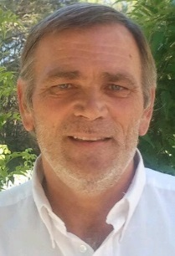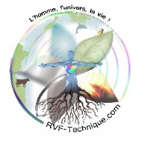

**Franck GILBERT *Géobiologue***

**« Géobiologie et Santé»**

**Franck Gilbert est créateur du concept RVF (Résonance vibratoire fréquentielle) qui approche les aspects subtils et inconscients à la manière des anciens. Il rééquilibre énergétiquement un lieu en s’appuyant sur les forces électromagnétiques de tous ordres « dites négatives ».**

**Il re-polarise « le point de cohésion » comme le faisaient les anciens lorsqu’ils pratiquaient l’acupuncture par la pierre levée (menhirs). Une approche simple, cohérente…et surtout efficace.**

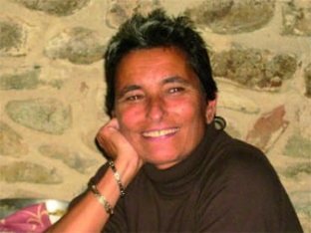

**Louisa MERCIER**

***Instructeur certifié Quantum Touch***

**« Les remèdes et conseils thérapeutiques**

**du grand médium Edgar Cayce»**

**Après un diplôme d’ostéopathie douce, Louisa a renforcé sa pratique par l’énergie chinoise. De nombreuses lectures et de recherches sur l'un des plus grands médiums et diagnosticien psychique du XXe siècle Edgar CAYCE, l’ont amenée à transmettre son savoir concernant des traitements simples, des conseils sur l'efficacité  de l'ostéopathie, des massages, de l'élimination, la nutrition et l'équilibre acido-basique, afin que notre corps puisse s'améliorer et retrouver la santé. Edgar CAYCE a laissé plus de 14 000 « lectures » et aujourd'hui, surtout aux Etats Unis, des médecins suivent ses traitements avec des résultats étonnants. *« Tous ceux qui sont malades veulent être guéris, mais l'être humain crée et construit grâce aux pouvoirs de son esprit et dans la réalité que nous connaissons, il se sert d'un* *corps généré par son esprit lequel est animé d'énergie* *spirituelle*». Vous serez surpris et conquis par sa richesse lorsqu'il était en état hypnotique. Louisa nous dit : « C'est avec beaucoup d'émotions que je vous délivrerai des  quantités de messages d'espoir dans un univers de partage et d'amour ».**

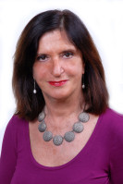

**Marie-Noelle MASTON**

***Psychologue – conférencière-formatrice et***

***écrivain. Spécialisée en Haptonomie***

**Site :** <http://www.marienoellemaston.net/>

**« La Corporalité Animée ou vivre corps et âme à partir de la conception et durant toute la vie ».**

**Cette conférence sera illustrée par de nombreux exercices qui permettront à chacun de percevoir  la corporalité animée et le sentiment d'unité entre corps et âme.**

**mise à jour 22/07/15**

**PROGRAMME CONFERENCES**

SAMEDI 31 OCTOBRE 2015

9H00  Présentation de la journée

9H30 – 11H00

FRANCOISE VREL

***psychanalyste en transgénérationnel***

**« Le reflet de l’âme dans son incarnation»**

11H00 – 11H30 Pause

11H30 – 13H00

Georges PUIG - ***médium***

**Séances médiumniques en salle**

13H00 – 14H30 Pause déjeuner

14H30 – 16H00

Marie-Noelle MASTON

***Psychologue – conférencière-formatrice et écrivain. Spécialisée en Haptonomie***

**« La Corporalité Animée ou vivre corps et âme**

**à partir de la conception et durant toute la vie »**

16H00 – 16H30 Pause

16H30 – 18H00

Georges PUIG – ***médium***

**Séances médiumniques en salle**

**PROGRAMME CONFERENCES**

DIMANCHE 1er Novembre 2015

9H00  Présentation de la journée

9H30 – 11H00

Louisa MERCIER

***Instructeur certifié Quantum Touch***

**« Les remèdes et conseils thérapeutiques du grand médium Edgar CAYCE »**

11H00 – 11H30 Pause

11H30 – 13H00

Franck GILBERT – ***Géobiologue***

**« Géobiologie et Santé »**

12H00 – 13H00

Georges PUIG – ***médium***

**Séances médiumniques en salle**

13H00 – 14H30 Pause déjeuner

14H30 – 16H30

Yves LINES et Albert ARCHER **«  A l’écoute de l’Au-delà » La T.C.I.** :

**La Transcommunication Instrumentale :** technique qui permet l’enregistrement des voix de l’Au-delà par le moyen d’un magnétophone et d’un micro extérieur

16H30 – 17H00 Pause

17H00 – 18H00

Georges PUIG – ***médium***

**Séances médiumniques en salle**

**6emes JOURNEES de la SURVIVANCE**

**Samedi 31 Octobre**

et **Dimanche 1er Novembre 2015**

**de 9H30 à 18H30**

**organisées par l’association**

**Vie et HARMONIE Beausoleil**

**avec la participation de :**

**\* Yves LINES, Cathy et Albert ARCHER pour la T.C.I.**

**\*** **Françoise VREL - Psychanalyste en transgénérationnel**

**\* Georges PUIG - Médium**

**\* Marie-Noëlle MASTON – Psychologue- Haptonomie**

**\* Louisa MERCIER – Instructeur Quantum Touch**

**\* Franck GILBERT – Géobiologue - RVF**

**THEATRE Michel DANER**

**Place de la Libération (Mairie) 06240 BEAUSOLEIL**

*Parking public de la Libération**et Parking St Charles*

**Renseignements 04 93 78 26 74 - 06 60 62 94 33**

**Site Internet :** [**www.vieetharmonie.fr**](http://www.vieetharmonie.fr)

\***journée** : **22 €** **(20 €/jour si 2 jours)** *adhérents :* ***12* €** \***demi-journée** : **15 €**  *adhérents* ***8 €***

***Connaissez-vous l’Association Vie et Harmonie ?*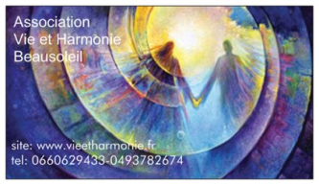***A***ssociation existant depuis 2005, neutre de toute obédience, elle propose un soutien moral aux personnes en souffrance, en se basant sur le fait que notre vie terrestre n’est juste qu’un passage, débouchant sur une après-vie. Confirmation est donnée par les témoignages, les messages et les recherches scientifiques sur le sujet. L’association propose une conférence chaque dernier vendredi du mois de Septembre à Mai (programme à votre disposition). Pour adhérer : *Cotisation annuelle*** : **35 €**

***Prix entrée soirée conférence durant l’année* : adhérent : 8 €**

**non-adhérent : 12 € (inclus 2€ cotis. partielle à l’association).**

**Les intervenants sont seuls responsables de leurs propos**

**Ce programme est non contractuel et susceptible de modifications en fonction des aléas d’organisation.**